- Module Apply & Tracking
- Biểu đồ hoạt động
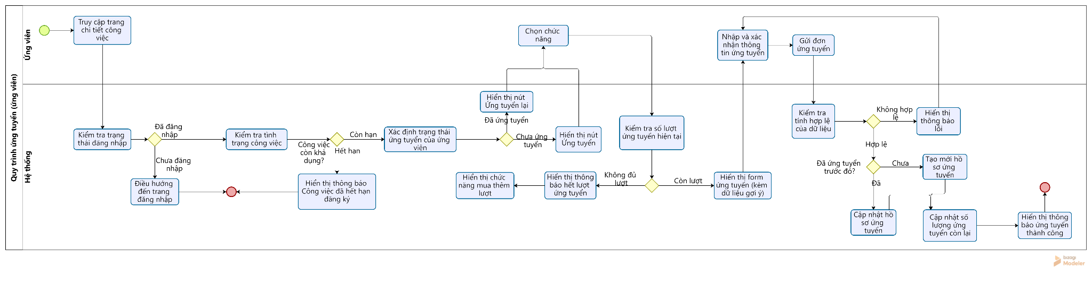
Hình: Quy trình Ứng tuyển việc làm
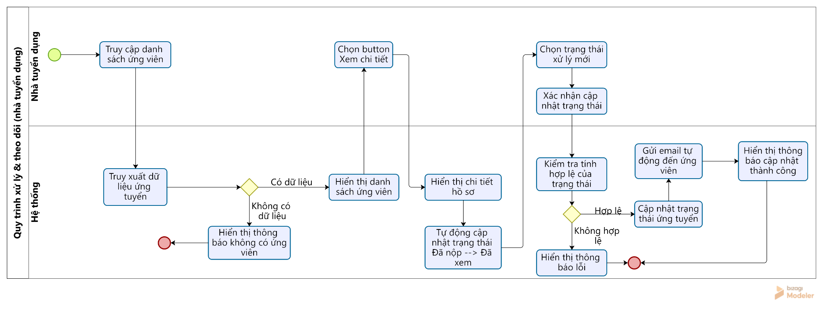
Hình: Biểu đồ hoạt động quy trình xử lý & theo dõi (nhà tuyển dụng)
- Biểu đồ ca sử dụng
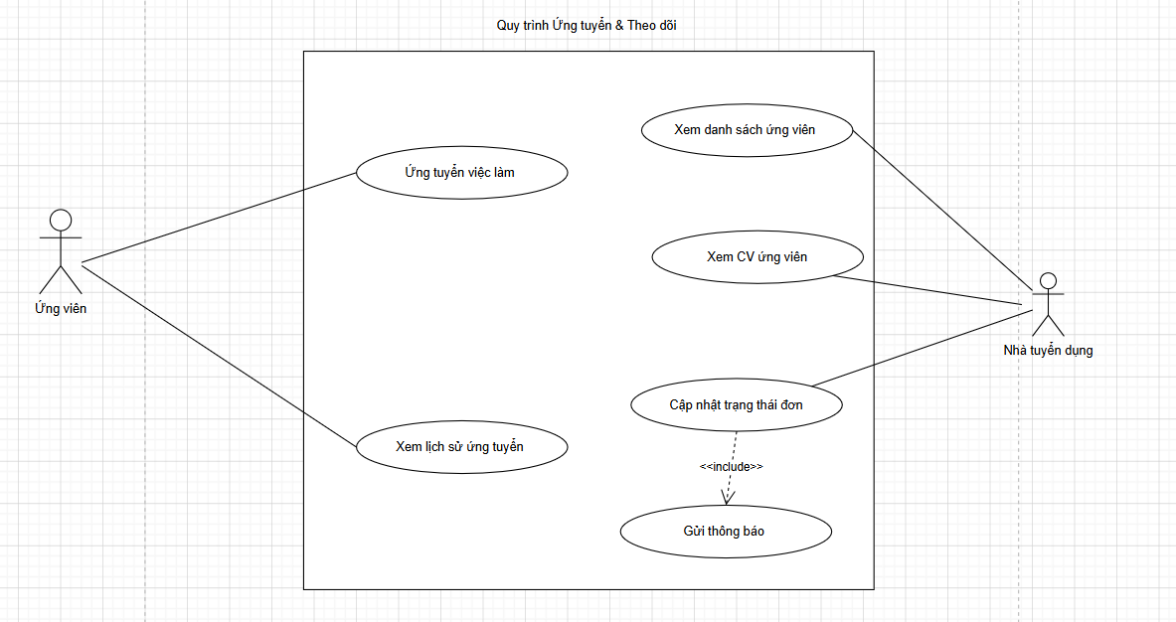
Hình: Biểu đồ ca sử dụng Ứng tuyển & Theo dõi
- Mô tả ca sử dụng
- Mô tả ca sử dụng Ứng tuyển công việc

Tên ca sử dụng | Ứng tuyển công việc
Mô tả | Chức năng cho phép Ứng viên ứng tuyển vào một công việc. Hệ thống kiểm tra trạng thái công việc, tình trạng đăng nhập và số lượt ứng tuyển. Nếu người dùng đã từng ứng tuyển, hệ thống cho phép thực hiện “Ứng tuyển lại” bằng cách cập nhật thông tin đã nộp trước đó.
Tác nhân | Ứng viên
Điều kiện đầu vào | - Ứng viên đã đăng nhập  - Công việc còn hạn  - Ứng viên có ít nhất 1 lượt ứng tuyển
Các luồng sự kiện | Luồng sự kiện chính  - Ứng viên truy cập trang chi tiết công việc.  - Hệ thống kiểm tra trạng thái ứng tuyển của ứng viên:  - Nếu chưa ứng tuyển → hiển thị nút “Ứng tuyển”  - Nếu đã ứng tuyển → hiển thị nút “Ứng tuyển lại”  - Ứng viên chọn chức năng “Ứng tuyển” / “Ứng tuyển lại”.  - Hệ thống kiểm tra:  - Công việc còn hạn  - Ứng viên còn lượt ứng tuyển (token)  - Nếu hợp lệ, hệ thống hiển thị form ứng tuyển.  - Hệ thống tự động: Gợi ý CV gần nhất  - Ứng viên nhập / chỉnh sửa thông tin:  - CV  - Cover letter  - Tick điều khoản  - Ứng viên chọn “Nộp đơn”.  - Hệ thống kiểm tra dữ liệu:  - Đã tick điều khoản  - CV hợp lệ  - Hệ thống lưu dữ liệu:  - Nếu chưa ứng tuyển → INSERT application  - Nếu đã ứng tuyển → UPDATE application  - Hệ thống trừ 1 lượt ứng tuyển.  - Hệ thống hiển thị thông báo “Ứng tuyển thành công”.  Luồng sự kiện phụ  Luồng phụ 1: Chưa đăng nhập  - Khi người dùng chọn “Ứng tuyển”, hệ thống phát hiện chưa đăng nhập  - Hệ thống chuyển hướng đến trang đăng nhập  Luồng phụ 2: Công việc đã hết hạn  - Hệ thống phát hiện công việc đã hết hạn  - Hiển thị thông báo: “Công việc đã hết hạn”  - Không cho phép ứng tuyển  Luồng phụ 3: Hết lượt ứng tuyển  - Hệ thống kiểm tra token = 0  - Hiển thị thông báo: “Bạn đã hết lượt ứng tuyển”  - Hiển thị nút “Mua lượt”  - Không hiển thị form ứng tuyển  Luồng phụ 4: Thiếu thông tin  - Khi nhấn “Nộp đơn”, hệ thống phát hiện thiếu dữ liệu  - Hiển thị: “Vui lòng nhập đầy đủ thông tin”  - Không lưu dữ liệu
Kết quả đầu ra | Nếu thành công:  - Đơn ứng tuyển được lưu vào hệ thống  - Trừ 1 lượt ứng tuyển  - Cập nhật thông tin nếu là ứng tuyển lại  - Hiển thị thông báo thành công  Nếu thất bại:  - Hiển thị thông báo lỗi tương ứng  - Không có dữ liệu nào được lưu
Bảng: Mô tả ca sử dụng Ứng tuyển công việc
- Mô tả ca sử dụng Xem lịch sử ứng tuyển
Tên ca sử dụng | Xem lịch sử ứng tuyển
Mô tả | Cho phép ứng viên xem danh sách các công việc đã ứng tuyển và trạng thái của từng đơn.
Tác nhân | Ứng viên
Điều kiện đầu vào | Đã đăng nhập
Các luồng sự kiện | Luồng sự kiện chính  - Ứng viên chọn “Lịch sử ứng tuyển”  - Hệ thống lấy danh sách ứng tuyển  - Hệ thống hiển thị:  - Tên công việc  - CV đã dùng  - Ngày ứng tuyển  - Trạng thái  - Ứng viên có thể chọn xem chi tiết  Luồng sự kiện phụ  Không có dữ liệu → hiển thị “Chưa có đơn ứng tuyển”
Kết quả đầu ra | Hiển thị danh sách ứng tuyển
Bảng: Mô tả ca sử dụng Xem lịch sử ứng tuyển
Mô tả ca sử dụng Xem danh sách ứng viên & chi tiết CV (Nhà tuyển dụng)
Tên ca sử dụng | Xem danh sách ứng viên & chi tiết CV
Mô tả | Cho phép nhà tuyển dụng xem danh sách ứng viên đã ứng tuyển vào công việc và xem chi tiết hồ sơ (CV) của từng ứng viên. Khi xem chi tiết, hệ thống tự động cập nhật trạng thái đơn ứng tuyển.
Tác nhân | Nhà tuyển dụng
Điều kiện đầu vào | Đã đăng nhập  Là người đăng bài tuyển dụng
Các luồng sự kiện | Luồng sự kiện chính  - Nhà tuyển dụng mở danh sách ứng viên của công việc.  - Hệ thống truy vấn dữ liệu ứng tuyển.  - Hệ thống hiển thị danh sách gồm:  - Tên ứng viên  - CV  - Trạng thái  - Ngày ứng tuyển  - Nhà tuyển dụng chọn một ứng viên từ danh sách.  - Hệ thống hiển thị chi tiết CV của ứng viên.  - Hệ thống tự động cập nhật trạng thái đơn ứng tuyển: Từ “Đã nộp” → “Đã xem”  Luồng sự kiện phụ  Luồng phụ 1: Không có ứng viên  - Hệ thống hiển thị danh sách trống  - Hiển thị thông báo: “Chưa có ứng viên”
Kết quả đầu ra | Nếu thành công:  - Hiển thị danh sách ứng viên  - Hiển thị chi tiết CV khi chọn  - Cập nhật trạng thái “Đã xem”  Nếu thất bại:  - Hiển thị thông báo lỗi  - Không hiển thị dữ liệu
Bảng: Mô tả ca sử dụng Xem danh sách ứng viên & chi tiết CV
Mô tả ca sử dụng Cập nhật trạng thái ứng tuyển
Tên ca sử dụng | Cập nhật trạng thái ứng tuyển
Mô tả | Chức năng cho phép Nhà tuyển dụng thay đổi trạng thái của đơn ứng tuyển (ví dụ: Đã xem, Phỏng vấn, Đã nhận, Từ chối). Hệ thống kiểm tra tính hợp lệ của trạng thái trước khi cập nhật và gửi thông báo tương ứng đến ứng viên.
Tác nhân | Nhà tuyển dụng
Điều kiện đầu vào | - Nhà tuyển dụng đã đăng nhập vào hệ thống  - Là chủ của công việc  - Đơn ứng tuyển tồn tại trong hệ thống
Các luồng sự kiện | Luồng sự kiện chính  - Nhà tuyển dụng truy cập danh sách ứng viên của công việc.  - Nhà tuyển dụng chọn một ứng viên cụ thể.  - Hệ thống hiển thị thông tin ứng viên và trạng thái hiện tại của đơn ứng tuyển.  - Nhà tuyển dụng chọn trạng thái mới từ danh sách cho phép (dropdown), ví dụ:  - Phỏng vấn  - Đã nhận  - Từ chối  - Nhà tuyển dụng nhấn “Cập nhật trạng thái”.  - Hệ thống kiểm tra:  - Trạng thái mới có hợp lệ  - Đúng quy tắc chuyển trạng thái (không chuyển ngược trạng thái không hợp lệ)  - Nếu hợp lệ, hệ thống cập nhật trạng thái đơn ứng tuyển trong cơ sở dữ liệu.  - Hệ thống ghi nhận thời gian cập nhật trạng thái.  - Hệ thống gửi thông báo:  - Notification trong hệ thống  - Email (nếu trạng thái quan trọng như: Phỏng vấn / Đã nhận / Từ chối)  - Hệ thống hiển thị thông báo “Cập nhật trạng thái thành công”.  Luồng sự kiện phụ  Luồng phụ 1: Trạng thái không hợp lệ  - Hệ thống phát hiện trạng thái không nằm trong danh sách cho phép  - Hiển thị thông báo: “Trạng thái không hợp lệ”  - Không thực hiện cập nhật  Luồng phụ 2: Vi phạm quy tắc chuyển trạng thái  - Ví dụ:  - Không cho phép chuyển từ “Đã nhận” → “Từ chối”  - Hệ thống hiển thị: “Không thể chuyển trạng thái này”  - Không cập nhật dữ liệu  Luồng phụ 3: Trạng thái không thay đổi  - Nếu trạng thái mới trùng với trạng thái hiện tại  - Hệ thống không cho phép cập nhật  - Hiển thị: “Trạng thái không thay đổi”  Luồng phụ 4: Lỗi hệ thống  - Khi xảy ra lỗi lưu dữ liệu  - Hiển thị: “Có lỗi xảy ra, vui lòng thử lại”
Kết quả đầu ra | Nếu thành công:  - Trạng thái đơn ứng tuyển được cập nhật  - Ghi nhận thời gian cập nhật  - Gửi thông báo cho ứng viên  - Hiển thị thông báo thành công  Nếu thất bại:  - Hiển thị thông báo lỗi tương ứng  - Không có thay đổi dữ liệu
Bảng: Mô tả ca sử dụng Cập nhật trạng thái ứng tuyển

- Biểu đồ tuần tự
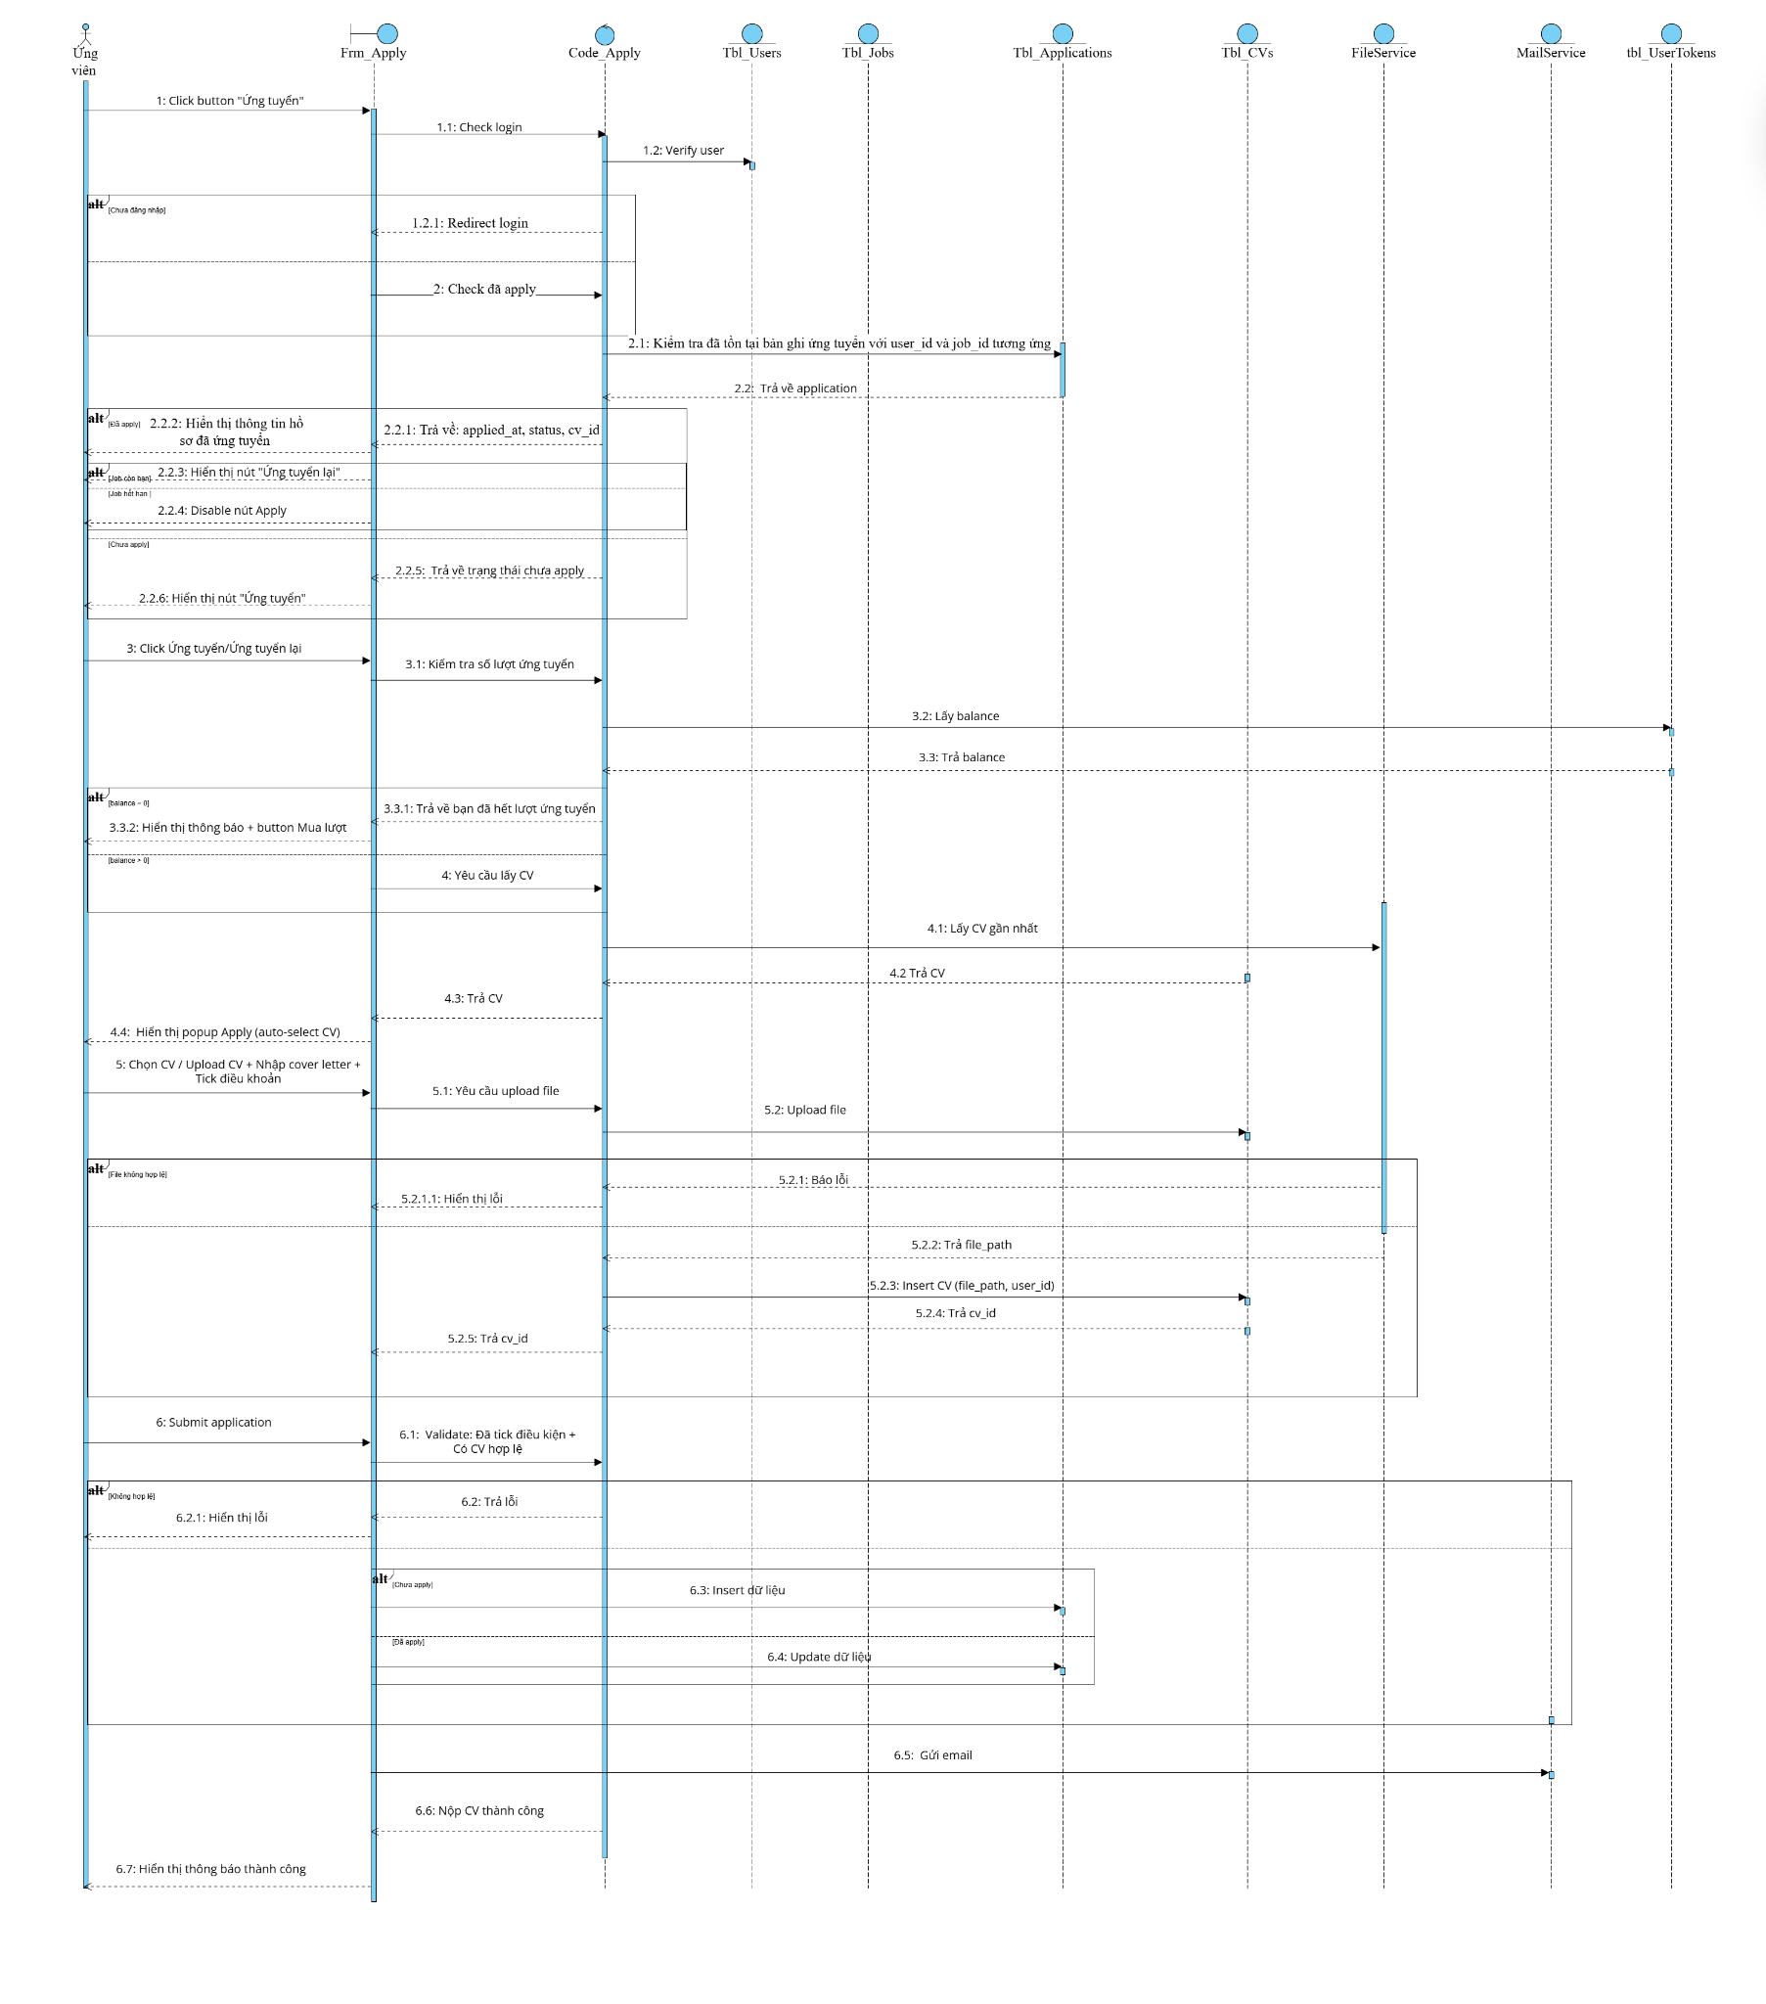
Hình: Biểu đồ tuần tự quy trình Ứng tuyển công việc
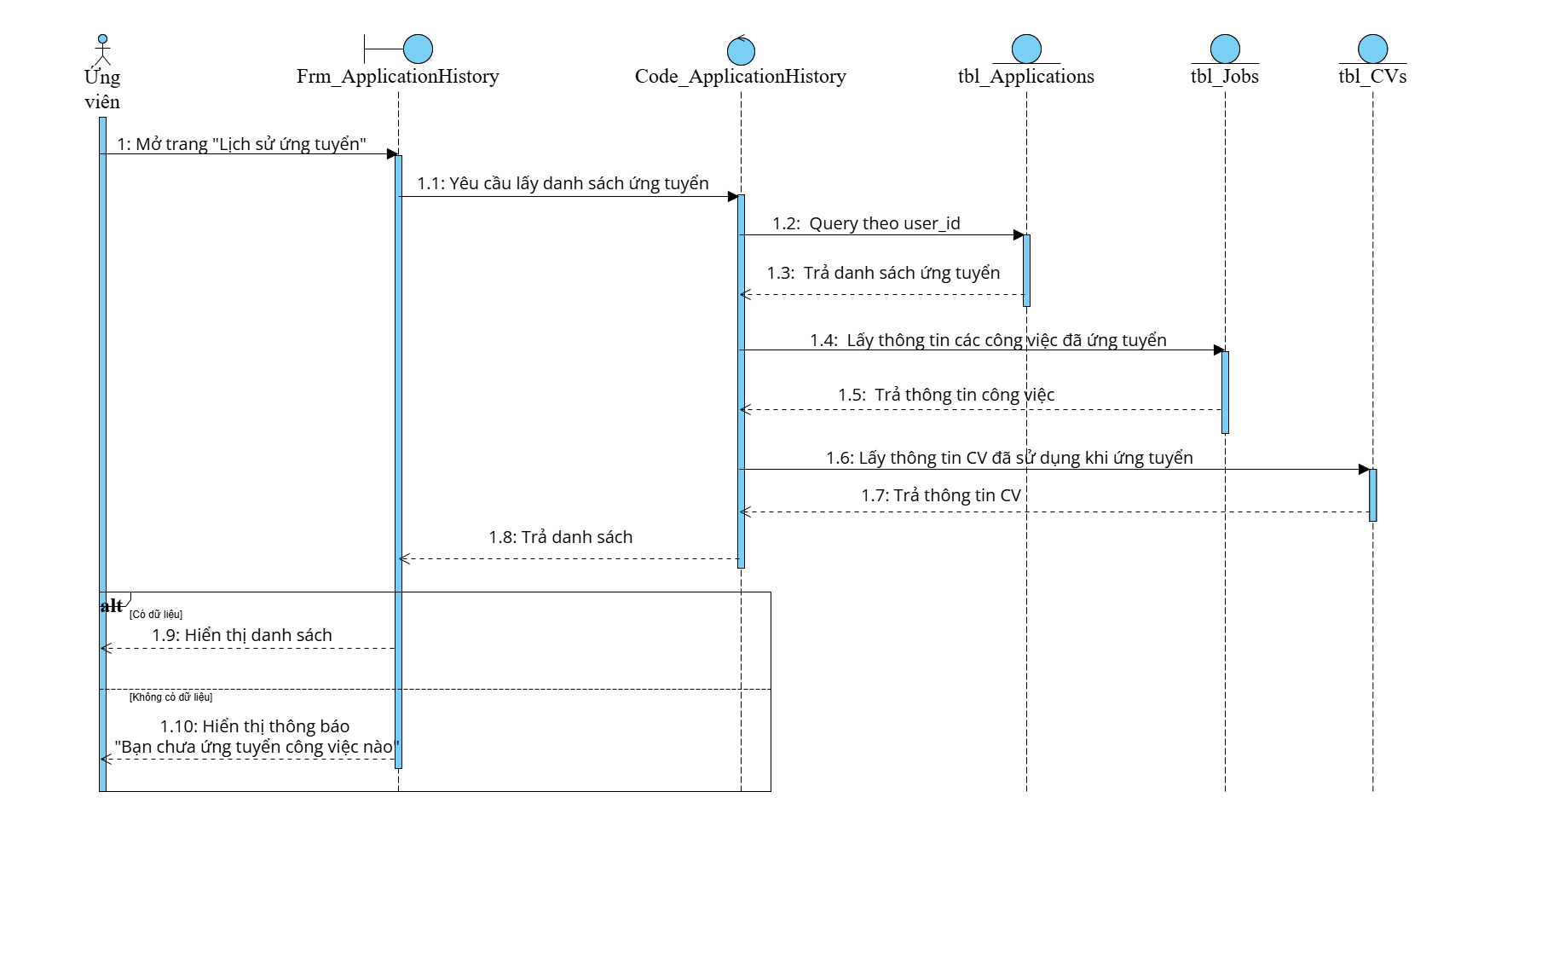
Hình: Biểu đồ tuần tự Xem lịch sử ứng tuyển
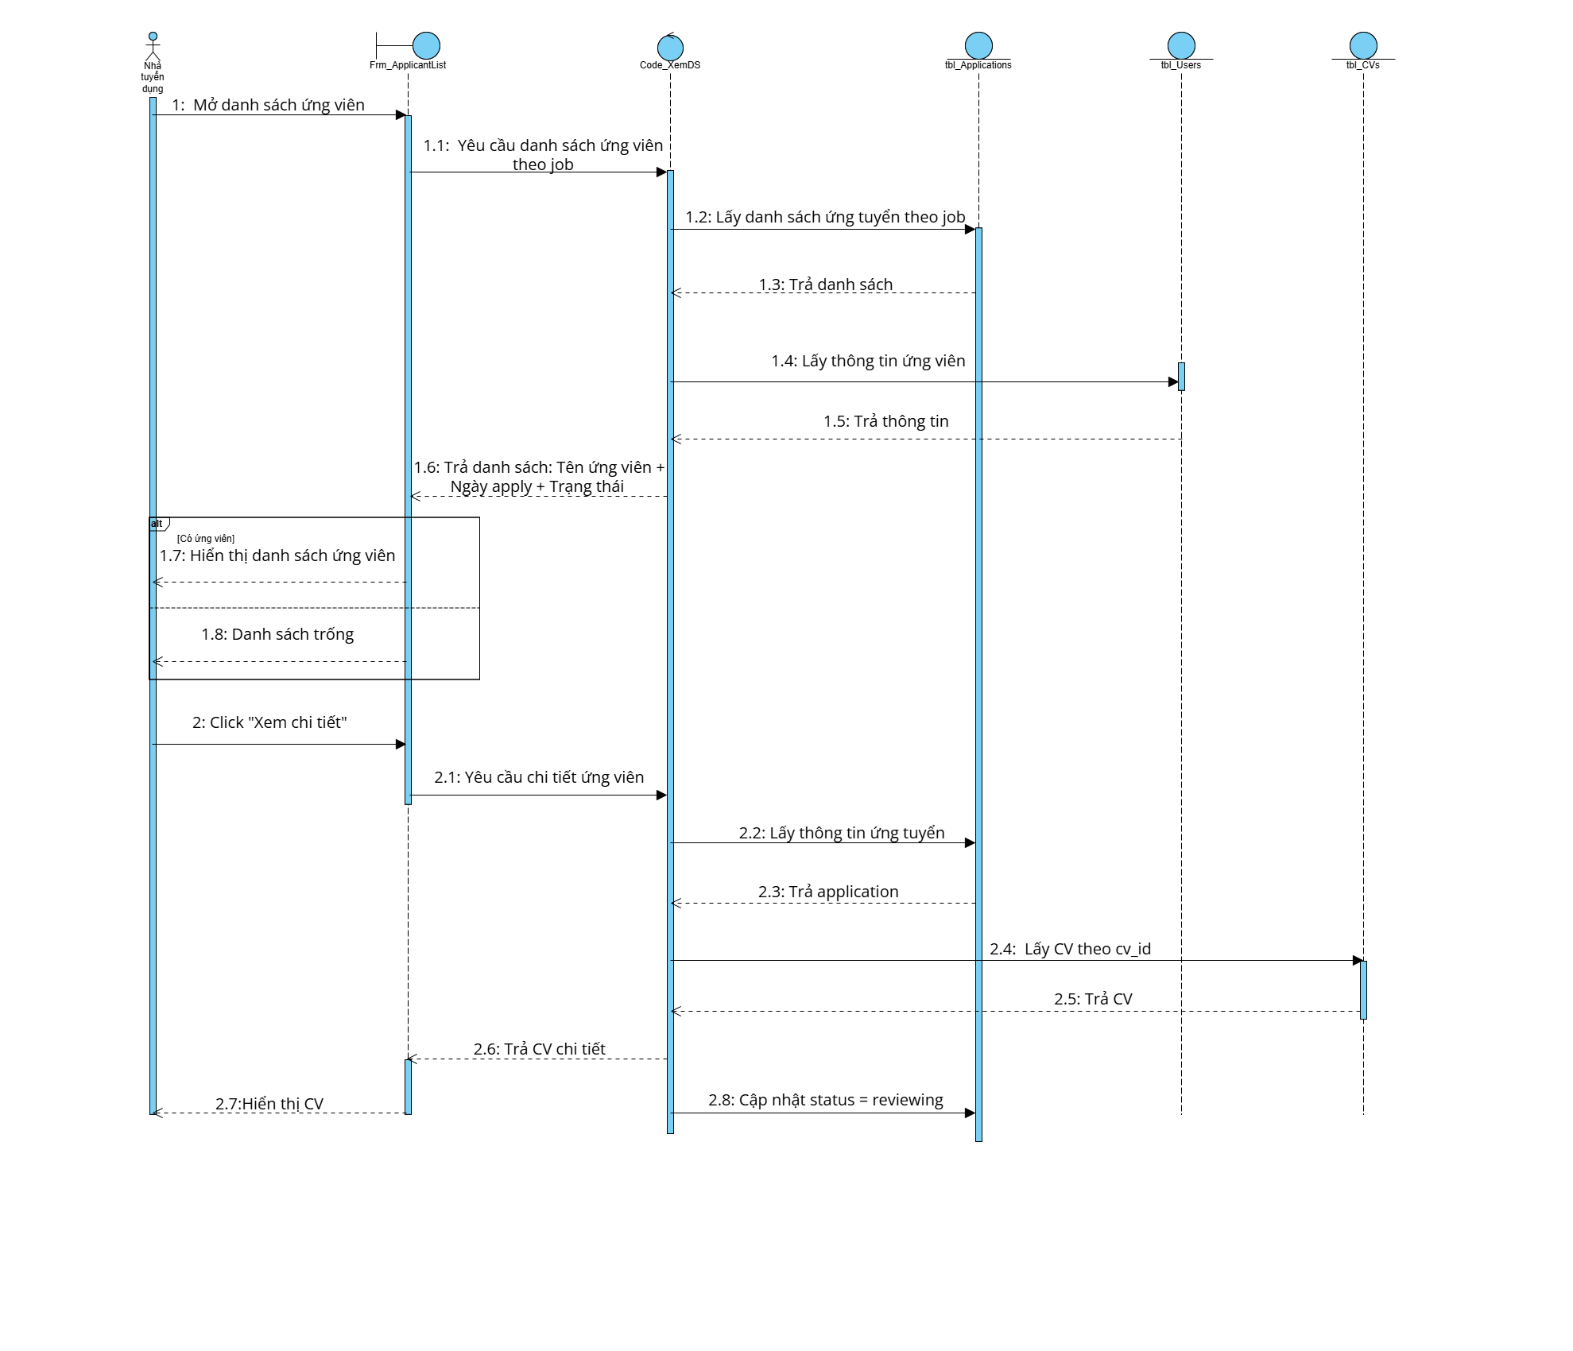Hình: Biểu đồ tuần tự Xem danh sách + Chi tiết CV
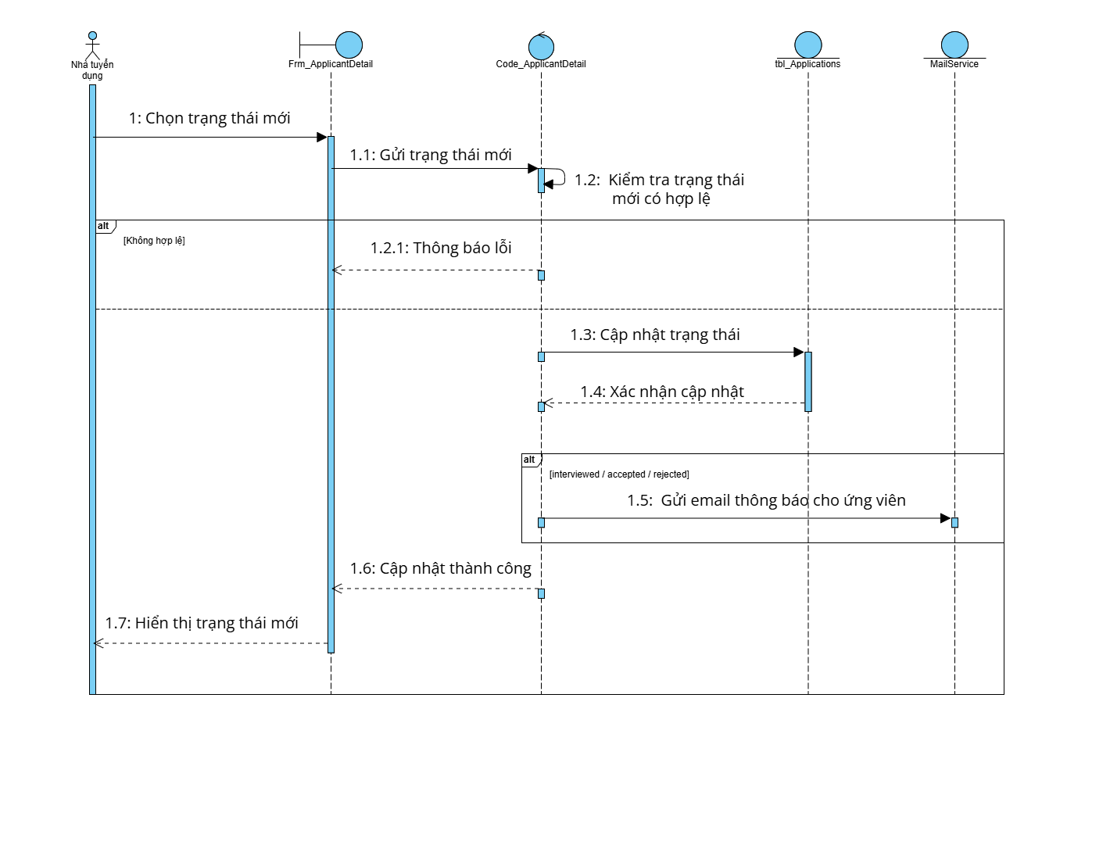
Hình: Biểu đồ tuần tự cập nhật trạng thái CV

- Module Payment & Subscription
- Biểu đồ hoạt động
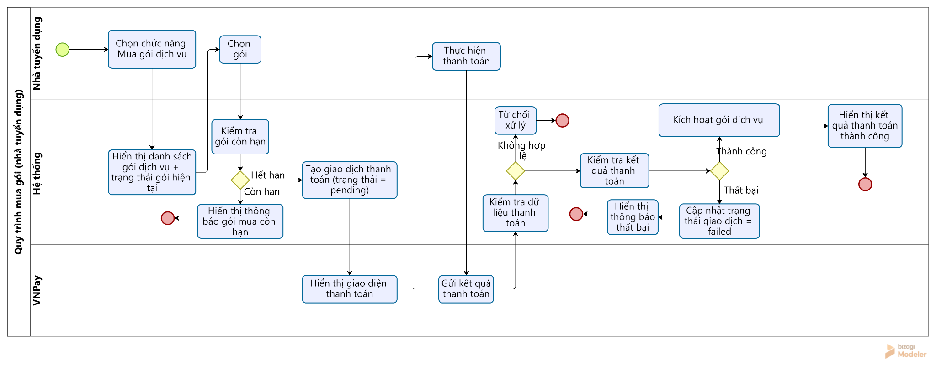
Hình: Biểu đồ hoạt động quy trình mua gói (nhà tuyển dụng)

Hình: Biểu đồ hoạt động quy trình mua lượt ứng tuyển (Ứng viên)
- Biểu đồ ca sử dụng
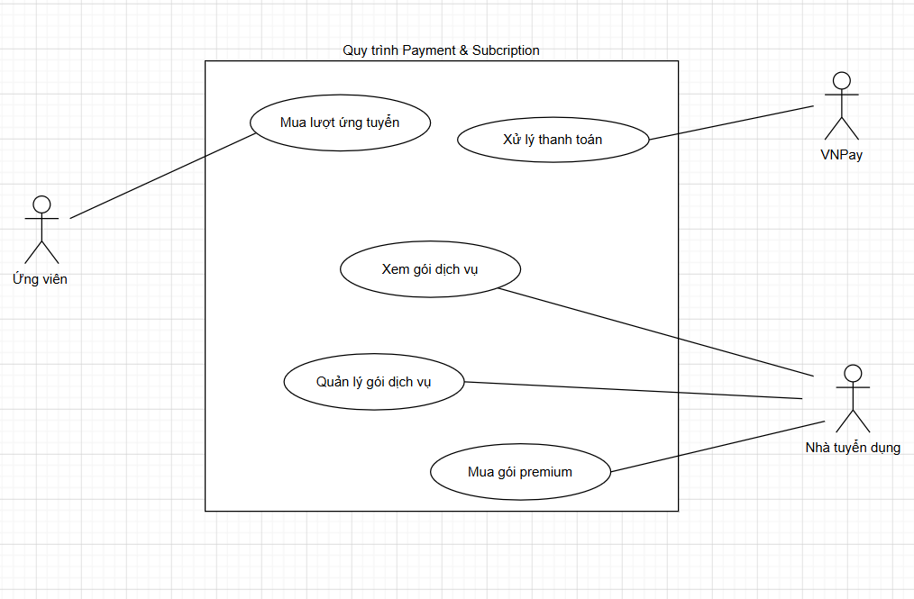
Hình: Biểu đồ ca sử dụng quy trình Mua gói & Thanh toán
- Mô tả ca sử dụng
Mô tả ca sử dụng Mua lượt ứng tuyển

Tên ca sử dụng | Mua lượt ứng tuyển
Mô tả | Chức năng cho phép Ứng viên mua thêm lượt ứng tuyển (token) để tiếp tục ứng tuyển công việc. Mỗi tài khoản mới được cấp 5 lượt ứng tuyển miễn phí ban đầu và không tự động reset theo thời gian. Người dùng có thể mua thêm lượt bất kỳ lúc nào, kể cả khi chưa sử dụng hết lượt hiện có. Số lượt ứng tuyển được cộng dồn sau mỗi lần mua và được hiển thị trên giao diện hệ thống. Việc thanh toán được thực hiện thông qua cổng thanh toán VNPay.
Tác nhân | Ứng viên
Điều kiện đầu vào | - Ứng viên đã đăng nhập  - Truy cập màn hình mua lượt ứng tuyển
Các luồng sự kiện | Luồng sự kiện chính  - Hệ thống hiển thị số lượt ứng tuyển hiện tại của người dùng.  - Ứng viên chọn chức năng “Mua lượt ứng tuyển”.  - Hệ thống hiển thị danh sách gói lượt:  - Gói 5 lượt  - Gói 10 lượt  - Gói 20 lượt  - Ứng viên chọn gói phù hợp.  - Hệ thống kiểm tra:  - Người dùng hợp lệ  - Gói lượt hợp lệ  - Hệ thống tạo giao dịch thanh toán:  - user_id  - amount  - type = token  - status = pending  - Hệ thống tạo URL thanh toán và chuyển hướng sang VNPay.  - Ứng viên thực hiện thanh toán trên VNPay.  - VNPay gửi callback về hệ thống.  - Hệ thống xác thực chữ ký và dữ liệu callback.  - Nếu callback hợp lệ:  - Nếu thanh toán thành công:  - Cộng thêm lượt ứng tuyển vào tài khoản (cộng dồn với số lượt hiện có)  - Cập nhật trạng thái giao dịch = success  - Gửi thông báo và email xác nhận  - Nếu thanh toán thất bại:  - Cập nhật trạng thái giao dịch = failed  - Hệ thống trả kết quả và hiển thị cho người dùng.  Luồng sự kiện phụ  Luồng phụ 1: Dữ liệu không hợp lệ  - Hệ thống phát hiện thông tin không hợp lệ  - Hiển thị thông báo lỗi  - Không tạo giao dịch  Luồng phụ 2: Callback không hợp lệ  - Hệ thống phát hiện chữ ký không hợp lệ  - Từ chối xử lý callback  - Không cập nhật dữ liệu  Luồng phụ 3: Thanh toán thất bại  - VNPay trả về trạng thái thất bại  - Hệ thống cập nhật giao dịch = failed  - Không cộng lượt ứng tuyển
Kết quả đầu ra | Nếu thành công:  - Lượt ứng tuyển được cộng dồn vào tài khoản  - Giao dịch được lưu thành công  - Hiển thị số lượt mới của người dùng  - Hiển thị thông báo thanh toán thành công  Nếu thất bại:  - Không thay đổi số lượt ứng tuyển  - Hiển thị thông báo lỗi
Bảng: Mô tả ca sử dụng Mua lượt ứng tuyển
Mô tả ca sử dụng Mua gói premium (Nhà tuyển dụng)
Tên ca sử dụng | Mua gói Premium
Mô tả | Chức năng cho phép Nhà tuyển dụng đăng ký gói dịch vụ Premium nhằm sử dụng các tính năng nâng cao của hệ thống (ví dụ: đăng tin không giới hạn, ưu tiên hiển thị, quản lý ứng viên nâng cao). Việc thanh toán được thực hiện thông qua cổng thanh toán VNPay và chỉ được xác nhận khi hệ thống nhận được callback hợp lệ.
Tác nhân | Nhà tuyển dụng
Điều kiện đầu vào | - Người dùng đã đăng nhập vào hệ thống  - Người dùng có vai trò Nhà tuyển dụng  - Không có gói Premium đang còn hiệu lực
Các luồng sự kiện | Luồng sự kiện chính  - Nhà tuyển dụng truy cập trang Quản lý gói dịch vụ.  - Hệ thống hiển thị danh sách các gói Premium:  - Gói theo tháng  - Gói theo năm  - Nhà tuyển dụng lựa chọn gói phù hợp.  - Hệ thống kiểm tra:  - Người dùng có vai trò Employer  - Không có gói còn hạn  - Gói được chọn hợp lệ  - Hệ thống tạo giao dịch thanh toán:  - user_id  - type = subscription  - amount  - status = pending  - Hệ thống tạo URL thanh toán và chuyển hướng người dùng sang VNPay.  - Nhà tuyển dụng thực hiện thanh toán trên VNPay:  - Chọn phương thức thanh toán  - Xác nhận giao dịch  - VNPay gửi callback về hệ thống.  - Hệ thống xác thực:  - Chữ ký (signature)  - Dữ liệu giao dịch  - Nếu callback hợp lệ:  - Nếu thanh toán thành công:  - Cập nhật thông tin gói:  • plan  • status = active  • billing_ends (ngày hết hạn)  - Cập nhật trạng thái giao dịch = success  - Gửi email và thông báo xác nhận  - Nếu thanh toán thất bại:  - Cập nhật trạng thái giao dịch = failed  - Hệ thống trả kết quả và hiển thị cho người dùng.  Luồng sự kiện phụ  Luồng phụ 1: Người dùng không hợp lệ  - Người dùng không phải Employer  → Hệ thống từ chối xử lý  Luồng phụ 2: Đã có gói còn hạn  - Hệ thống phát hiện subscription đang active  → Hiển thị: “Gói hiện tại vẫn còn hiệu lực”  → Không cho mua  Luồng phụ 3: Callback không hợp lệ  - Hệ thống phát hiện chữ ký sai  → Từ chối xử lý  → Không cập nhật dữ liệu  Luồng phụ 4: Thanh toán thất bại  - VNPay trả về trạng thái thất bại  → Không kích hoạt gói
Kết quả đầu ra | Nếu thành công:  - Gói Premium được kích hoạt  - Trạng thái = active  - Cập nhật ngày hết hạn  - Gửi thông báo / email  Nếu thất bại:  - Không có thay đổi dữ liệu  - Hiển thị thông báo lỗi
Bảng: Mô tả ca sử dụng Mua gói premium (Nhà tuyển dụng)
Mô tả ca sử dụng Xem trạng thái gói
Tên ca sử dụng | Xem trạng thái gói
Mô tả | Chức năng cho phép Nhà tuyển dụng kiểm tra thông tin gói dịch vụ hiện tại, bao gồm loại gói, trạng thái sử dụng và thời gian hết hạn, từ đó xác định khả năng sử dụng các tính năng Premium.
Tác nhân | Nhà tuyển dụng
Điều kiện đầu vào | Người dùng đã đăng nhập
Các luồng sự kiện | Luồng sự kiện chính  - Nhà tuyển dụng truy cập trang Quản lý gói dịch vụ.  - Hệ thống gửi yêu cầu đến SubscriptionController.  - Hệ thống truy vấn dữ liệu từ bảng subscription.  - Hệ thống kiểm tra trạng thái gói:  - Nếu còn hạn → status = active  - Nếu hết hạn → status = expired  - Hệ thống trả về thông tin:  - Loại gói (plan)  - Trạng thái (active / expired)  - Ngày hết hạn (billing_ends)  - Hệ thống hiển thị thông tin:  - Gói hiện tại  - Thời gian còn lại  - Nút “Gia hạn” (nếu hết hạn)  Luồng sự kiện phụ  Luồng phụ 1: Chưa đăng ký gói  - Hệ thống không tìm thấy subscription  - Hiển thị: “Bạn chưa đăng ký gói dịch vụ”  - Hiển thị nút “Mua gói”  Luồng phụ 2: Gói đã hết hạn  - Hệ thống xác định gói expired  - Hiển thị trạng thái “Đã hết hạn”  - Gợi ý mua lại
Kết quả đầu ra | Nếu thành công:  - Hiển thị đầy đủ thông tin gói  - Người dùng biết được trạng thái sử dụng  Nếu thất bại:  - Hiển thị thông báo lỗi  - Không hiển thị dữ liệu
Bảng: Mô tả ca sử dụng Xem trạng thái gói
- Biểu đồ tuần tự
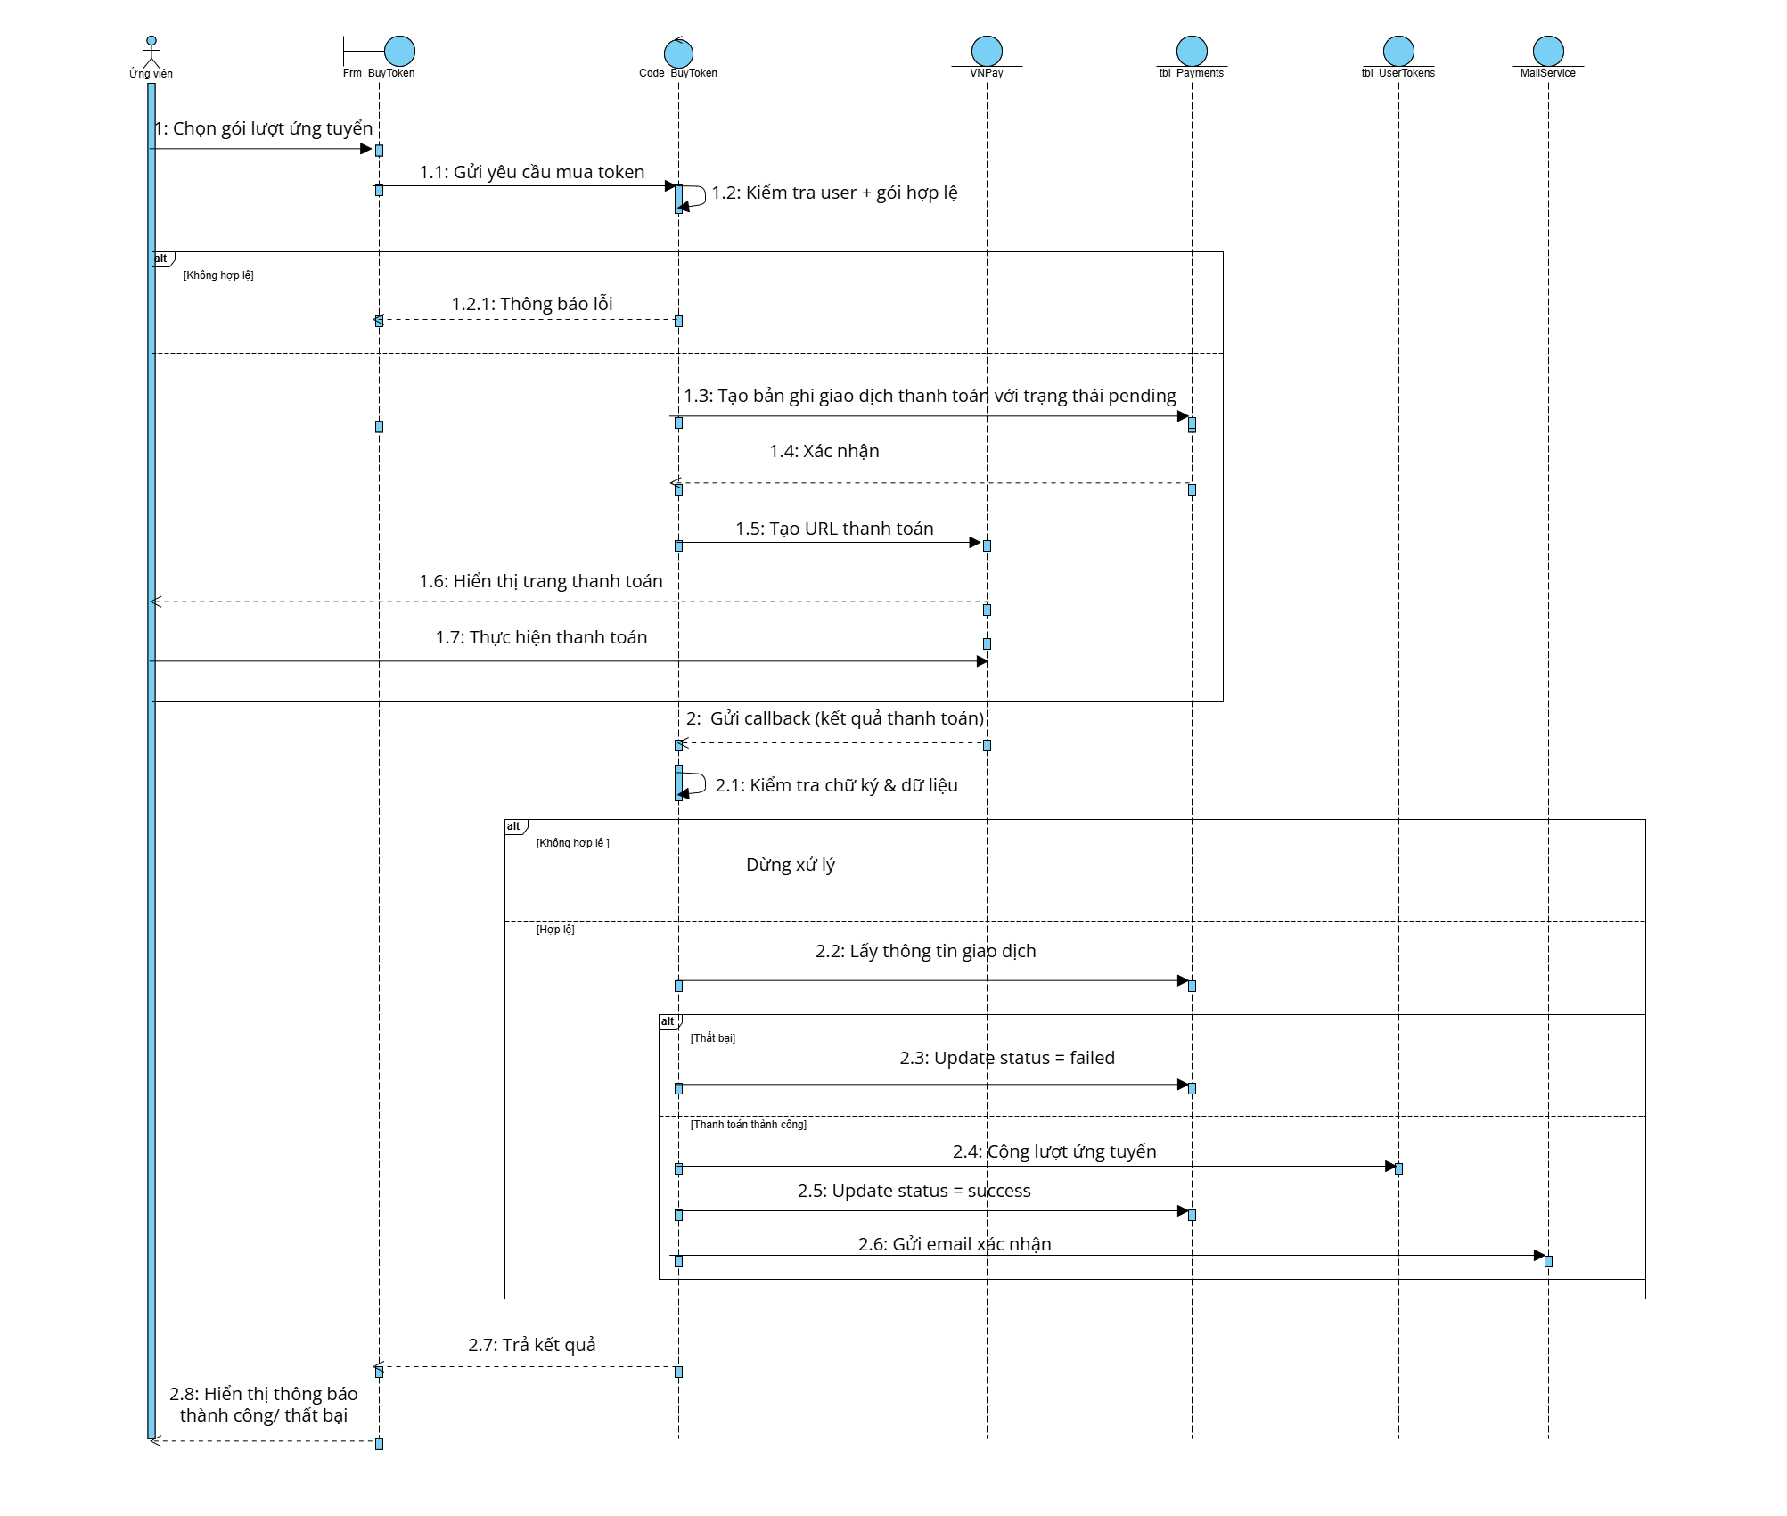
Hình: Biểu đồ tuần tự Ứng viên mua lượt ứng tuyển
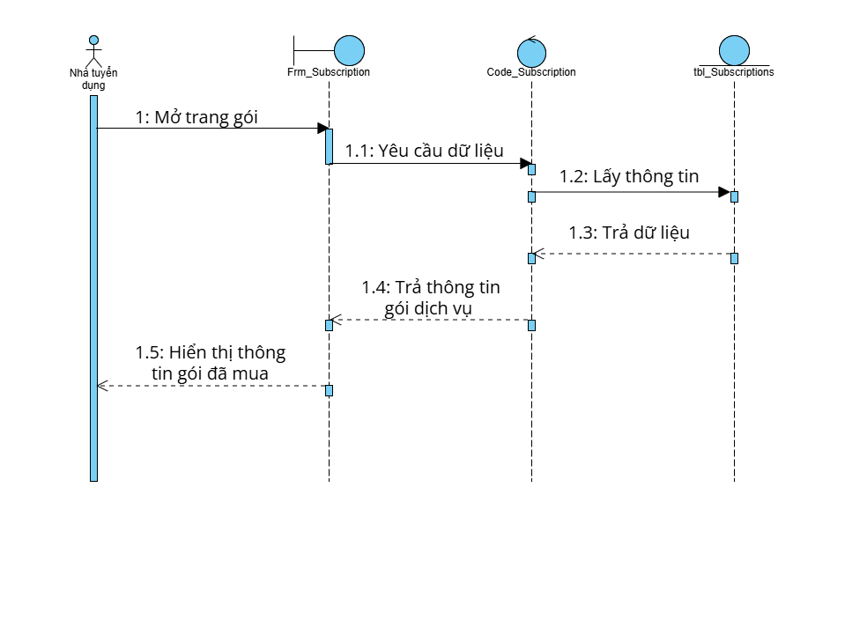
Hình: Biểu đồ tuần tự Xem trạng thái gói - Nhà tuyển dụng
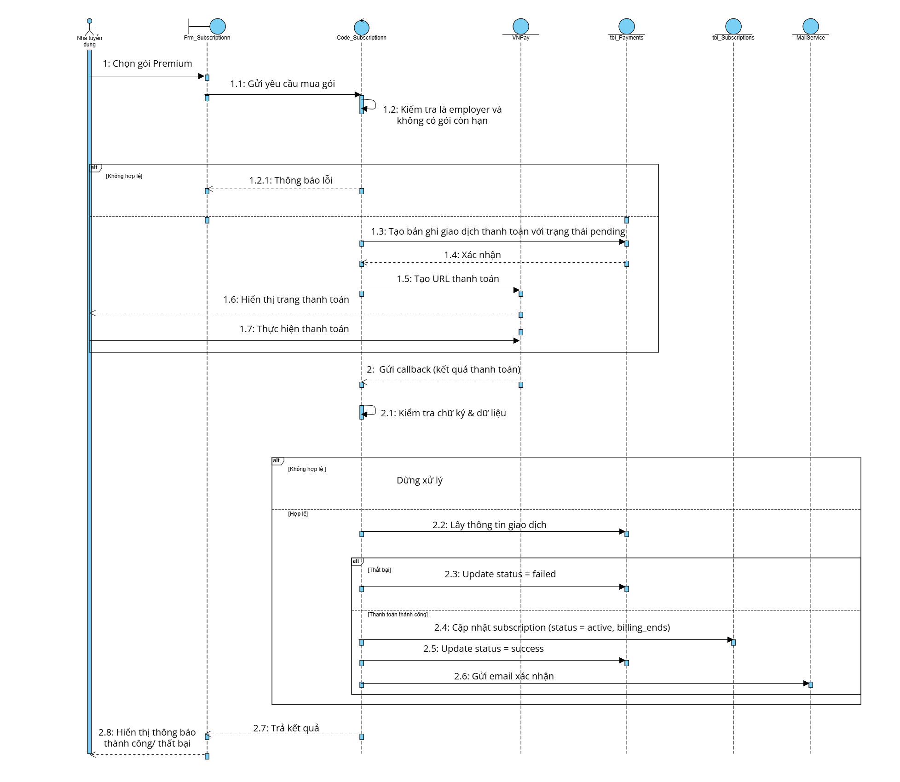
Hình: Biểu đồ tuần tự mua gói - Nhà tuyển dụng

